« Международный день дарения книг» 14 февраля
Удмуртская республика город Сарапул МБДОУ д/с № 5
Организаторы: Войтекунас Людмила Юрьевна, Протазова Светлана Валентиновна.
Участники: дети, родители и воспитатели старшей группы № 6 старшей группы № 4 , средней, подготовительной группы.
Количество участников: 21
Собрано книг в нашей группе: 25
Цель – воспитание из маленьких читателей больших любителей книг.
Задачи:
1. Познакомить детей с этим праздником
2. Воспитывать бережное отношение к книгам, умение понимать их смысл.
Предварительная работа:
1. Рассматривание иллюстраций к книгам, чтение художественной литературы, выставка книг на разные темы.
2. Больница для «лечения книг» Книжки – самоделки.

К нам в старшую группу № 6 пришли дети старшей группы № 4
Наши дети в благодарность прочитали им стихи:
1 ребенок:
Если купишь книгу,
Не бросай на полку.
От нее не будет,
Никакого толку.
2 ребенок:
Всем полезно чтенье,
Про себя и вслух.
Книга - самый лучший,
Самый верный друг.
3 ребенок:
Из нее узнаешь ты,
Обо всем на свете.
На любой вопрос она,
Без труда ответит.
4 ребенок:
В ней стихи и сказки,
Все к твоим услугам.
Береги же книгу,
Стань и ты ей другом.
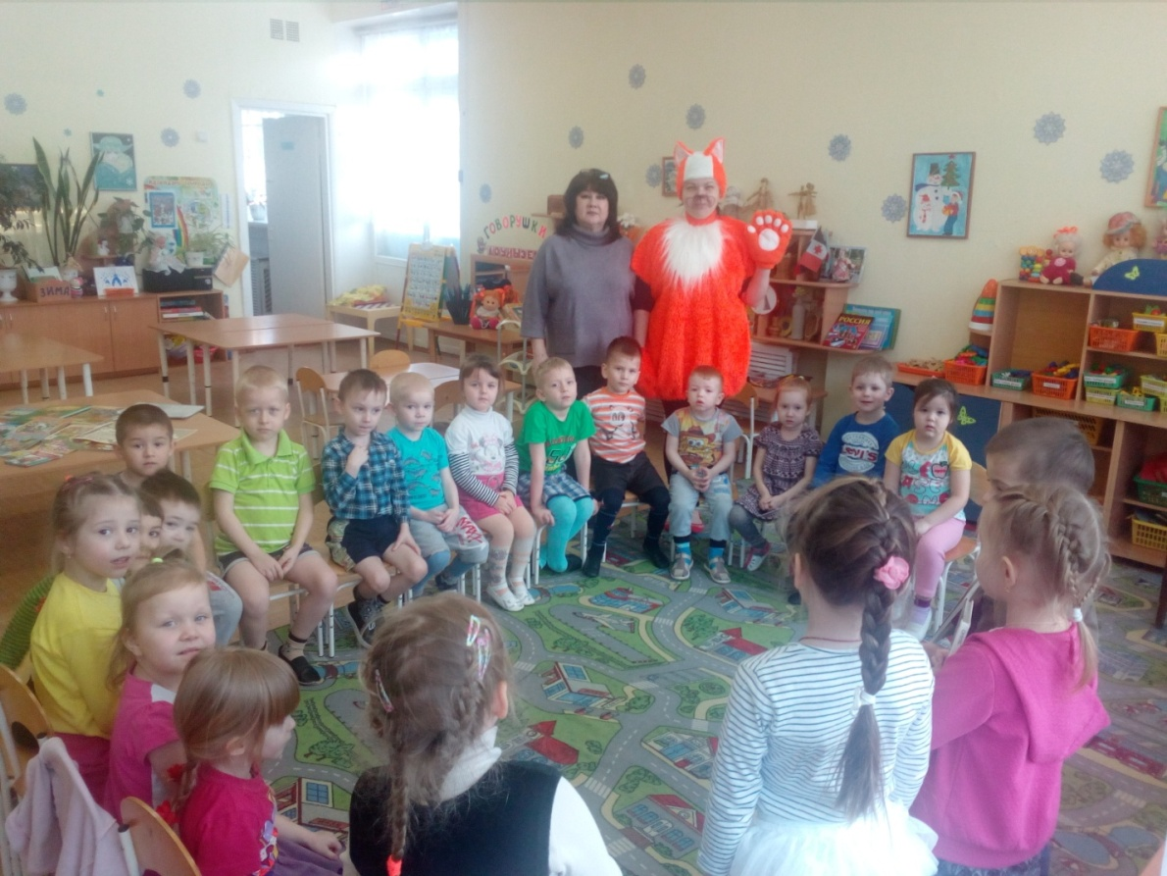
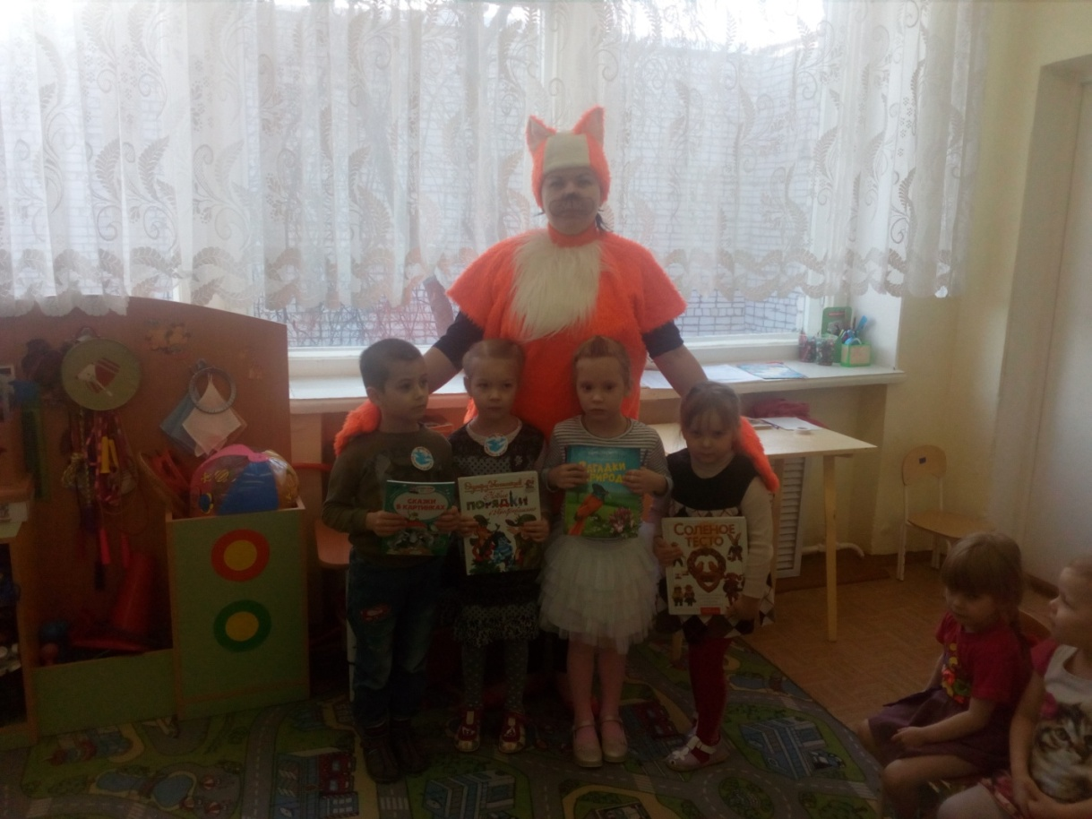
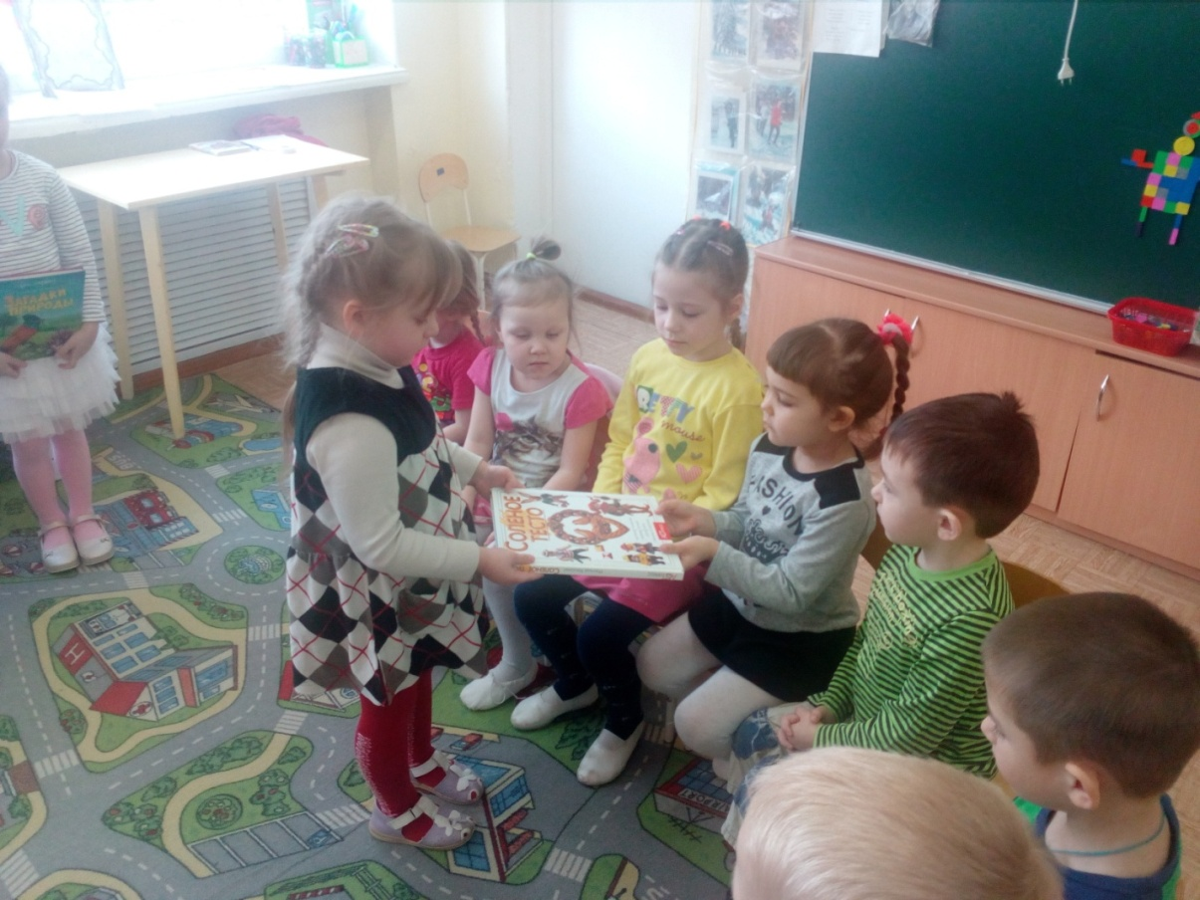

Дети старшей группы № 6 пришли с подарками в старшую группу № 4.
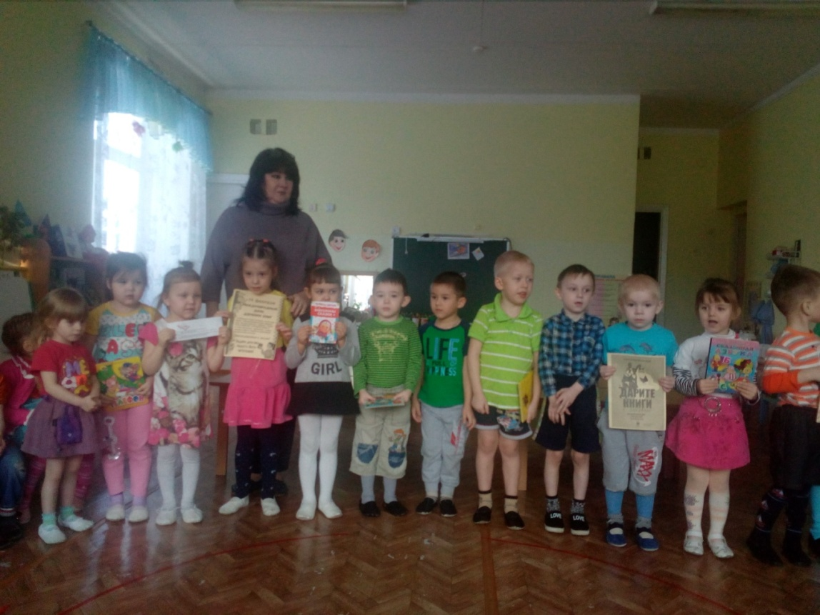
В «День дарения книги» - были подарены книги воспитанниками старшей группы 6 воспитанникам старшей группы № 4

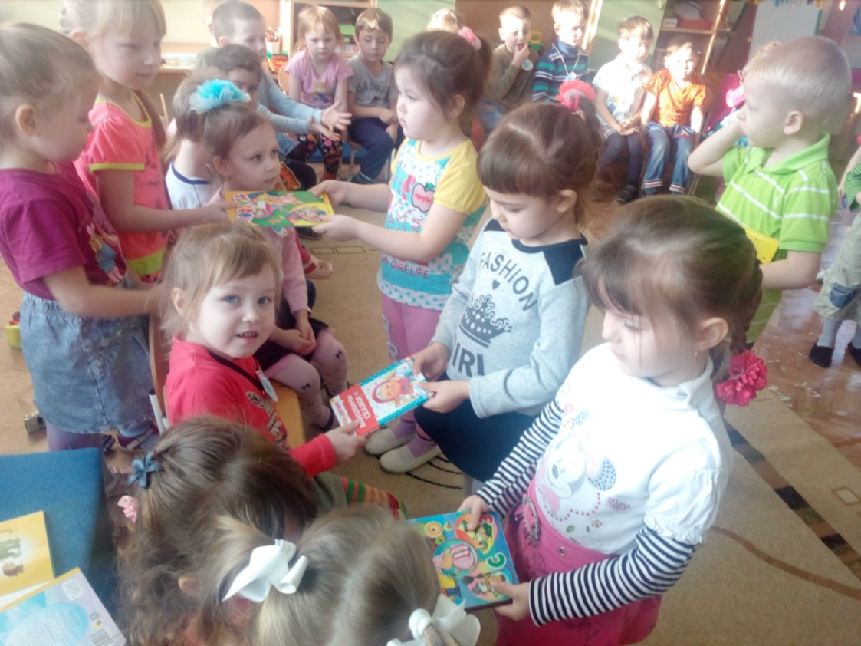
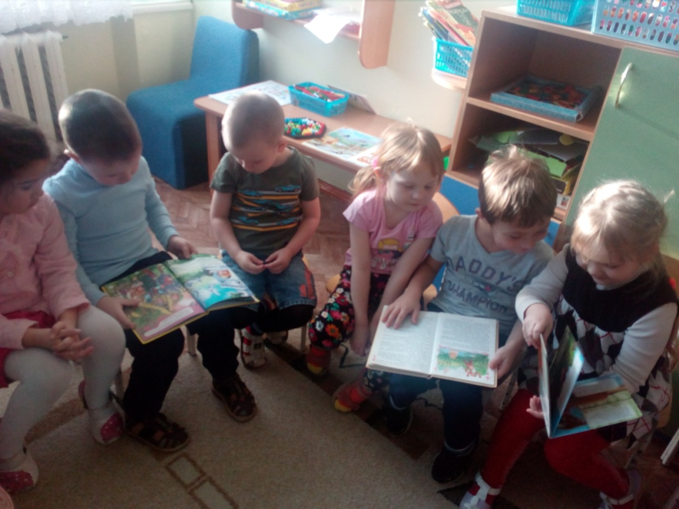
В старшую группу № 6 пришел сказочный персонаж-волк.
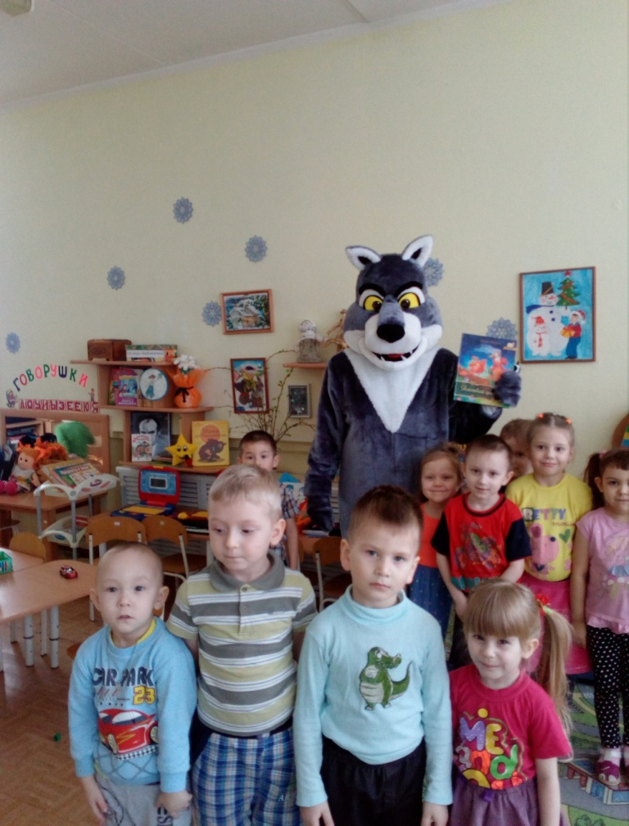

Сказочный персонаж загадывает загадки, дети отгадывают.
Загадки
1. Лечит маленьких детей,
Лечит птичек и зверей,
Сквозь очки свои глядит
Добрый доктор … (Айболит)
2. Что за странный человечек деревянный
На земле и под водой
Ищет ключик золотой?
Всюду нос суёт свой длинный.
Кто же это? ... (Буратино)
3. Возле леса, на опушке,
Трое их живёт в избушке.
Там три стула и три кружки.
Три кроватки, три подушки.
Угадайте без подсказки,
Кто герои этой сказки? (Три медведя)
4. Бабушка девочку очень любила.
Шапочку красную ей подарила.
Девочка имя забыла своё.
А ну, подскажите имя её. (Красная Шапочка)
5. Он гулял по лесу смело,
Но лиса героя съела,
На прощанье спел, бедняжка,
Его звали … (колобок)
6. В Простоквашино он жил,
И с Матроскиным дружил,
Простоват он был немножко,
Звали пёсика … (Шарик)
7. Бедных кукол бьёт и мучит,
Ищет он волшебный ключик,
У него ужасный вид,
Это доктор … (Карабас)
8. Он большой шалун и комик,
У него на крыше домик,
Хвастунишка и зазнайка,
А зовут его … (Карлсон)

Личный вклад воспитанников ДОУ и их семей в пополнение фонда книг группы. День дарения книг.
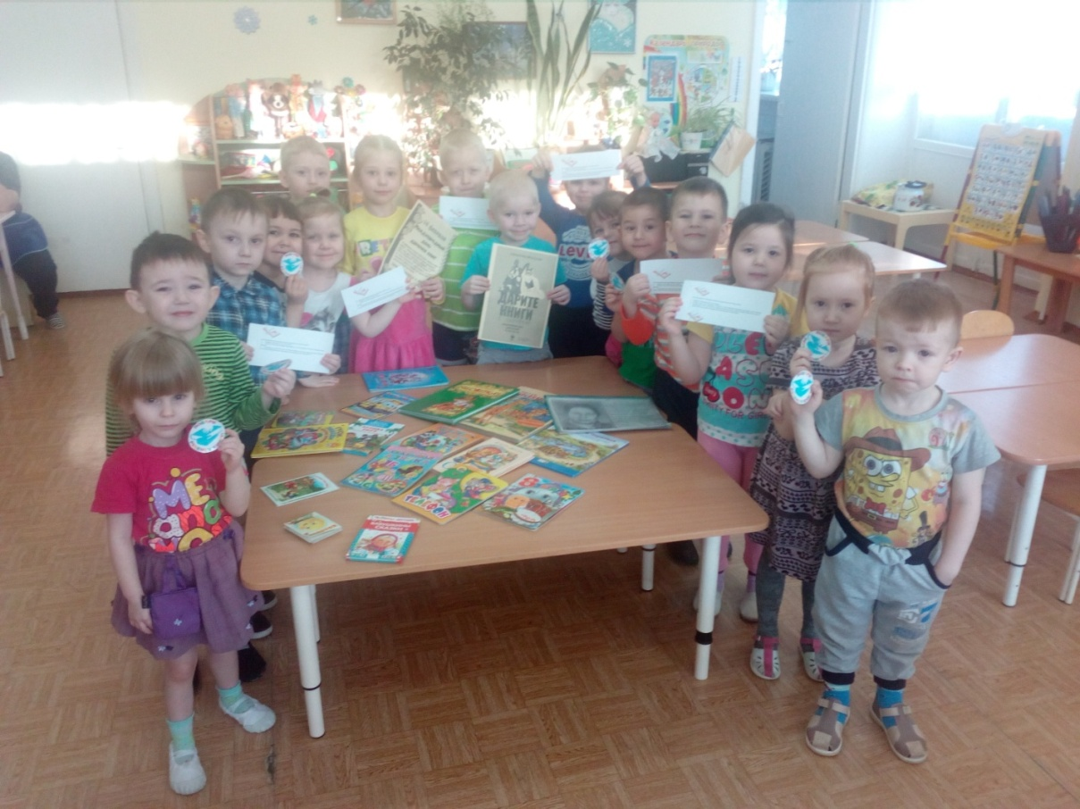

Большое спасибо всем ребятам, родителям, педагогам детского сада «Италмас» за участие в праздновании Международного дня дарения книг! Мы надеемся, что акция «День дарения книг» станет доброй традицией в нашем детском саду, а из наших маленьких читателей вырастут большие любители книг.

